Національний технічний університет України «КПІ ім. Ігоря Сікорського» Факультет Інформатики та Обчислювальної Техніки

Кафедра інформаційних систем та технологій

Лабораторна робота №3

з дисципліни «Основи розробки програмного забезпечення на платформі Microsoft.NET»

на тему

«Шаблони проектування. Породжуючі шаблони»

Варіант №18

Виконав:

студент групи ІС-02

Плостак І. М.

Київ – 2021

**1. Мета**

Ознайомитися з основними шаблонами проектування, навчитися застосовувати їх при проектуванні і розробці ПЗ.

**2. Постановка задачі**

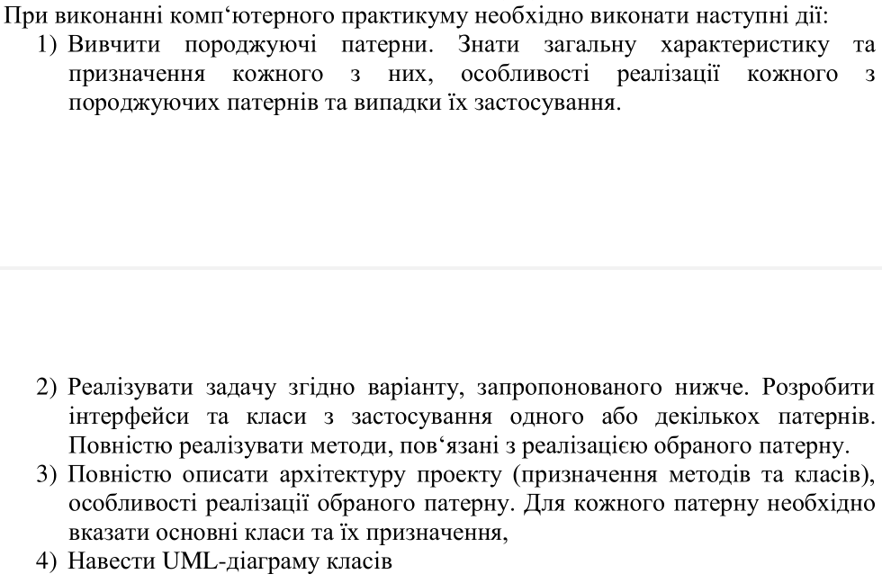

**3. Індивідуальне завдання (варіант 18)**

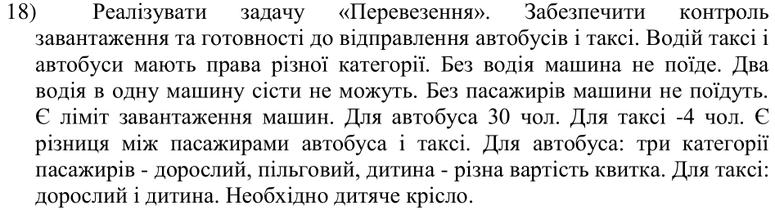

**4. Структура проекту**

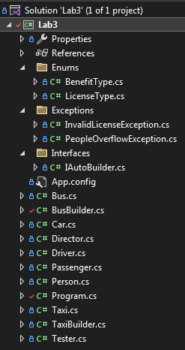

Обраний патерн: Builder.

Класи, що відносяться до обраного патерну:

* IAutoBuilder – інтерфейс будівельника.
* BusBuilder – реалізація інтерфейсу будівельника – будівельник автобуса.
* TaxiBuilder – реалізація інтерфейсу будівельника – будівельник таксі.
* Director – директор, що ініціалізує автобус та таксі за параметрами за замовчуванням (місткість та тип ліцензії для водія).

Інші структури та класи, що стосуються проекту:

* BenefitType – перерахування типів пільг.
* LicenseType – перерахування типів водійських прав.
* InvalidLicenseException – помилка, що виникає коли водій з неправильним типом ліцензії намагається сісти у транспорт.
* PeopleOverflowException – помилка, що виникає, якщо транспорт переповнений.
* Bus – клас автобуса.
* Car – абстрактний клас машини, від якого нащадками є автобус та таксі.
* Driver – клас водія.
* Passenger – клас пасажира.
* Person – абстрактний клас людини, від якого нащадками є водій та пасажир.
* Program – основна програма, консольний інтерфейс.
* Taxi – клас таксі.
* Tester – тестовий клас з одним методом для покрокового тестування програми.

**5. UML-діаграма**

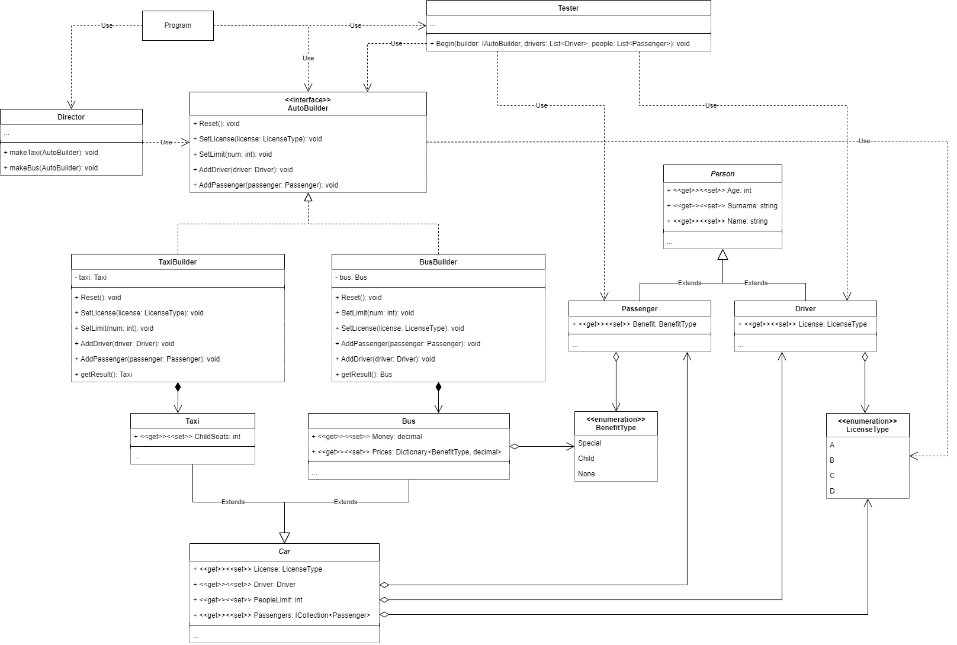

**6. Висновок**

У даній лабораторній роботі була поставлена задача ознайомитися з основними шаблонами проектування, а саме з породжуючими, та навчитися застосовувати їх при проектуванні і розробці ПЗ на прикладі індивідуальної теми, використавши один чи більше, в залежності від потреби та навести UML-діаграму класів створеного застосунку.

Задача була вирішена за допомогою Visual Studio 2022 Community Edition, а саме за допомогою самостійно створеного консольного додатку, де і була реалізована індивідуальна тема «Перевезення». UML-діаграма класів була побудована завдяки онлайн-середовищу [draw.io](https://app.diagrams.net/).

Ознайомившись з породжуючими шаблонами проектування було виявлено, що вони дійсно полегшують створення об’єктів та сімейств об’єктів, що в цілому полегшує стадію проектування та реалізації проекту.